# Dags för en smidigare inloggning – Välkommen till Visma Connect!

Visma Connect IdP gör det enkelt och tryggt att logga in i alla Visma-system med en enda inloggning (Single Sign-On). Tjänsten fungerar på webb, mobil och andra appar och kopplar ihop både lokala och molnbaserade lösningar.

För att skydda inloggningsuppgifter och data används branschstandarder som OpenID Connect 1.0, OAuth 2.0 och SAML 2.0. Det innebär hög säkerhet utan att kompromissa med användarvänligheten. Dessutom erbjuder Visma Connect:

🔒 **Ständiga säkerhetsuppdateringar utan extra jobb**

* Visma Connect sköter kontinuerliga säkerhetsuppdateringar automatiskt, vilket skyddar mot nya hot utan att ni behöver göra något.
* Systemet utvecklas och anpassas löpande efter nya säkerhetsstandarder för att hålla inloggningen säker.

🔑 **Säkrare och smidigare inloggning med moderna metoder**

* Visma Connect erbjuder möjlighet till biometrisk autentisering (Face ID, Touch ID) och BankID, vilket gör inloggningen både säkrare och enklare.
* Användarna slipper skriva in lösenord manuellt, vilket minskar risken för lösenordsstölder och phishing-attacker.

🛠️ **Färre inloggningsproblem och supportärenden**

* Med BankID eller biometri slipper användarna krångla med lösenord och inloggningsfel.
* Färre glömda lösenord innebär mindre frustration och färre supportärenden, vilket sparar både tid och resurser.

⚡ **Samma inloggning i fler system**

* Om ni använder flera Visma-tjänster blir inloggningen sömlös över hela ekosystemet – användarna slipper hantera separata inloggningslösningar för olika Visma-produkter.
* Även om ni bara skulle ha en Visma-produkt idag kan det förändras i framtiden – med Visma Connect är ni redo för fler integrationer utan extra konfiguration.

# Så går övergången till

För att säkerställa en smidig övergång till Visma Connect sker bytet i två steg: förberedelse och aktivering.

#### **1. Förberedelse – Provisionering av användare**

Innan Visma Connect börjar användas behöver alla användare förberedas i systemet. Det innebär att:

✅ Användarna verifierar sin e-postadress.  
 ✅ Visma Connect-konton skapas och kopplas till HRM-användare automatiskt.  
 ✅ Användarna kan skapa ett lösenord för sitt Visma Connect-konto.

Denna del påverkar inte den nuvarande inloggningen.

#### **2. Övergång – Aktivering av Visma Connect**

När allt är förberett aktiveras Visma Connect som ny inloggningslösning. Från och med detta steg loggar användarna in via Visma Connect istället för den tidigare metoden.

**Vad innebär det för användarna?**

* Utseendet på inloggningssidan ändras.
* Användarna ska logga in med den e-postadress de verifierade under provisioneringsperioden.
* Om användaren inte har skapat ett lösenord innan aktiveringen, får de göra det första gången de loggar in genom att klicka på **"Glömt ditt lösenord?"**. Obs! Använder ni SSO behöver användaren inte sätta lösenord.
* Användare som inte provisionerade sig under förberedelsefasen kan inte logga in efter övergången till Visma Connect.

Efter bytet fungerar Visma Connect som standardinloggning för Flex HRM, och den gamla metoden tas ur bruk.

**Vad innebär allt detta för dig som administratör då?**

* Användarna provisionerar sig själva, du behöver i de flesta fall inte göra någonting.
* Om en användare är frånvarande eller av annan anledning inte kunde provisionera sin egen Flex HRM-användare till Visma Connect under förberedelsefasen kan du som administratör göra det efter övergången.

# Användarnas resa (Desktop)

1. Under provisioneringsperioden kommer användarna att se en banner när de loggar in i Flex HRM. Bannern visas längst upp på alla sidor tills användaren kopplat sin användare till ett Visma Connect-konto. Användaren uppmanas att förbereda sitt konto genom att "Gå till Kontoinställningar".

|  |
| --- |
|  |

1. Under Min profil > Kontoinställningar finns följande banner som uppmanar användaren att ange och verifiera sin e-postadress:

|  |
| --- |
|  |

1. Användaren kan välja en av de föreslagna e-postadresserna eller skriva en annan e-postadress. De e-postadresser som föreslås är de som finns sparade på användaren eller anställningen med utskick aktiverad.

|  |
| --- |
|  |

1. När användaren valt eller skrivit in en e-postadress kan hen klicka på knappen för att skicka ett e-postmeddelande med en verifieringskod till den angivna e-postadressen.

|  |
| --- |
|  |

1. Användaren kommer få följande e-postmeddelande:

|  |
| --- |
|  |

1. Användaren bör då gå tillbaka till Kontoinställningar i Flex HRM, ange koden i fältet för kod och klicka på knappen “Verifiera kod”.

|  |
| --- |
|  |

1. Nu är användaren kopplad till Visma Connect och därmed färdigprovisionerad. Användaren kan i detta steg välja att skapa ett lösenord för kontot genom Visma Connect Account Settings.

|  |
| --- |
|  |

# Skapa lösenord innan övergången

# Frågor och svar

### En medarbetare var frånvarande under förberedelsefasen och kan inte logga in nu när vi gått över till Visma Connect, vad gör vi nu?

En administratör med behörighet till vyn Användare kan ange e-postadress och skicka verifieringsmeddelande till användaren. Användaren får då en länk att klicka på för att verifiera sin e-postadress.

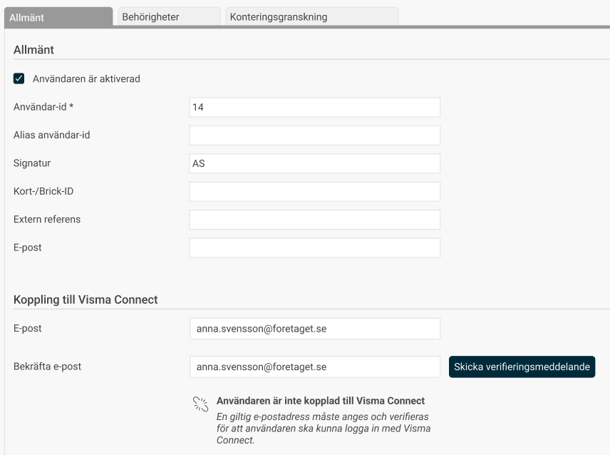  
  
När användaren har verifierat sin e-postadress aktiveras Visma Connect-kopplingen.  
  
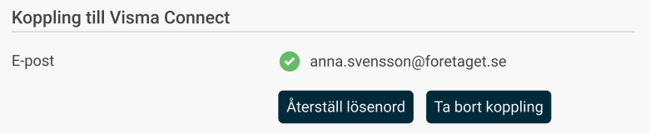

Efter det kan användaren skapa ett lösenord genom “Glömt ditt lösenord?” på inloggningssidan.

### En medarbetare har använt en privat e-postadress istället för företagets för att koppla sin HRM-användare till Visma Connect, hur byter vi?

1. **Ta bort kopplingen**

En administratör med behörighet till vyn Användare behöver först ta bort den nuvarande Visma Connect-kopplingen.

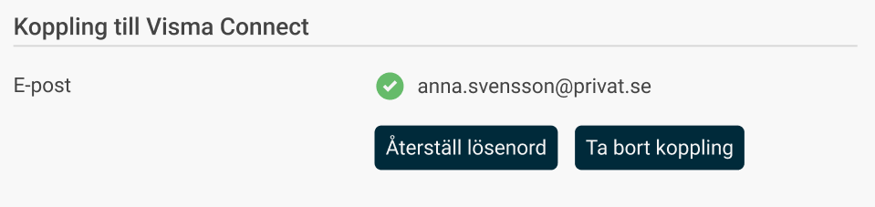

1. **Koppla en annan e-postadress**

* Om ni fortfarande är i provisioneringsperioden (förberedelsefasen), kommer användaren återigen att se en banner högst upp i Flex HRM när kopplingen är borttagen. Användaren kan då gå till Min Profil > Kontoinställningar och göra om kopplingen med rätt e-postadress.
* Om ni redan använder Visma Connect för inloggning kan administratören uppdatera e-postadressen manuellt:
  + Ange och bekräfta den nya e-postadressen för användaren i vyn Användare.
  + Skicka ett nytt verifieringsmail till den nya adressen.

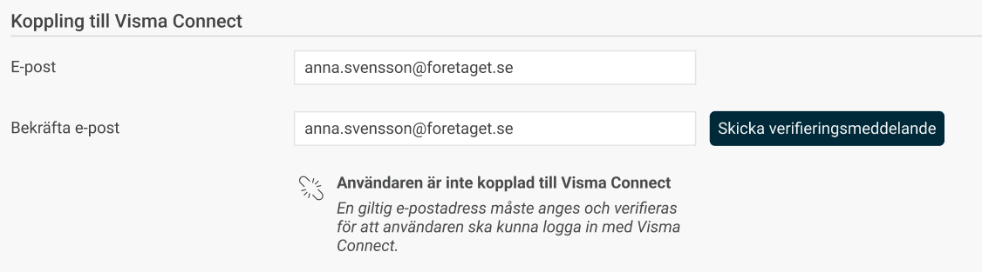

1. **Slutför kopplingen**

Användaren klickar på länken i verifieringsmailet för att bekräfta e-postadressen.

### Vi vill att alla medarbetare endast ska använda sina e-postadresser med “@foretaget.com” för att koppla sin HRM-användare till Visma Connect. Hur kan vi begränsa det?

Under Allmänt > Säkerhet finns en ny sektion för tillåtna domäner vid koppling till Visma Connect. Där kan de domäner som ni vill tillåta anges:

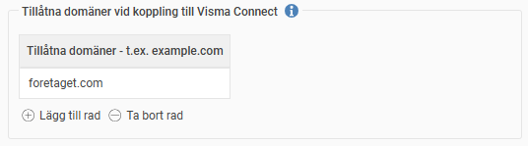

Det är viktigt att tillåtna domäner ställs in **innan** förberedelsefasen börjar, redan kopplade användare kommer inte att påverkas av denna inställning. Om inget anges är alla domäner tillåtna vid verifieringen av e-post och därmed också kopplingen till Visma Connect.

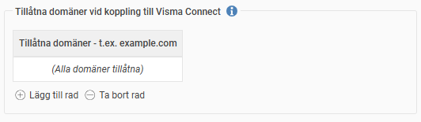

### Vi vill kunna importera och exportera e-postadressen. Går det?

Ja, det går!  
  
Nu finns fältet “E-post Visma Connect” att välja i import och exportmallar av typen “Anställda/användare”. Om en ogiltig e-postadress anges så uppdateras inte fältet.

Observera att det endast går att importera e-post till användare utan koppling till Visma Connect.

